2016 年 抚 顺 市

水 资 源 公 报

抚 顺 市 水 务 局
二〇一七年三月
目录
1.综述 1
2.水资源量分析 3
2.1降水量 3
2.2地表水资源量 6
2.3地下水资源量 10
2.4水资源总量 11
2.5水库蓄水动态 12
3.水资源开发利用分析 14
3.1供水量 14
3.2用水量 14
3.3耗水量 17
4.水体水质现状分析 19
4.1地表水水质 19
4.2地下水水质 22
4.3水功能区水质 22

1.综述
抚顺市地处辽宁省东北部，东连吉林省、南邻本溪市、西接沈阳市、北濒铁岭市，位于长白山余脉地带。行政面积11272.1 km²。按行政水资源分区划分为清原县、新宾县、抚顺县和市区4个县区级行政区。按流域水资源分区划分为：浑河大伙房水库以上、浑河大伙房水库以下、太子河、浑江桓仁水库以上（富尔江）、石佛寺水库以上（清河、柴河）、辉发河6个Ⅳ级区。

2.水资源量分析

2.1降水量
2016年全市平均降水量930.0mm，折合水量104.8亿m³，比多年均值88.06亿m³增加19.0%，与上年77.81亿m³相比增加34.7%，属丰水年份。
从降水等值线图上分析，全市降水量主要在800～1100mm之间，中西部、西北部地区降水量较大，南部、东部地区较小。年最大降水量为树基沟雨量站1270.0mm，年最小降水量为苇子峪雨量站725.0mm。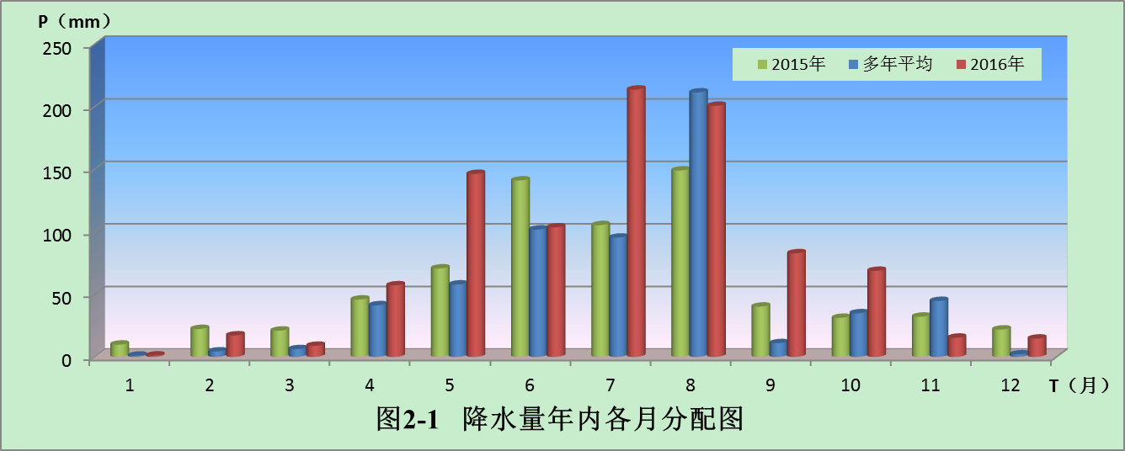
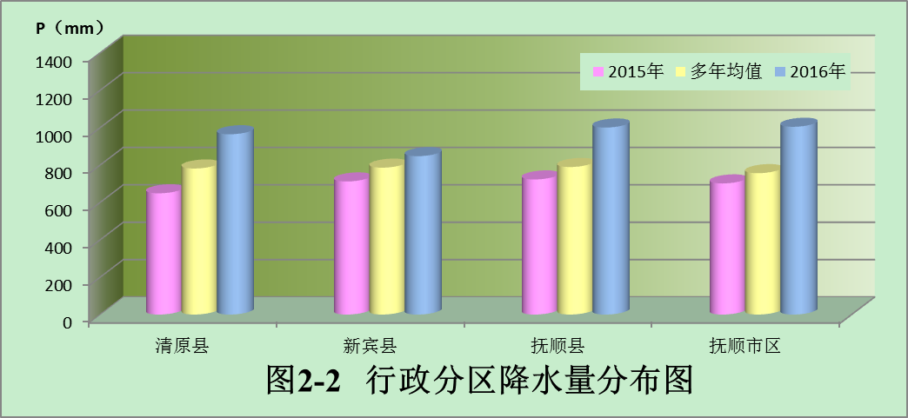

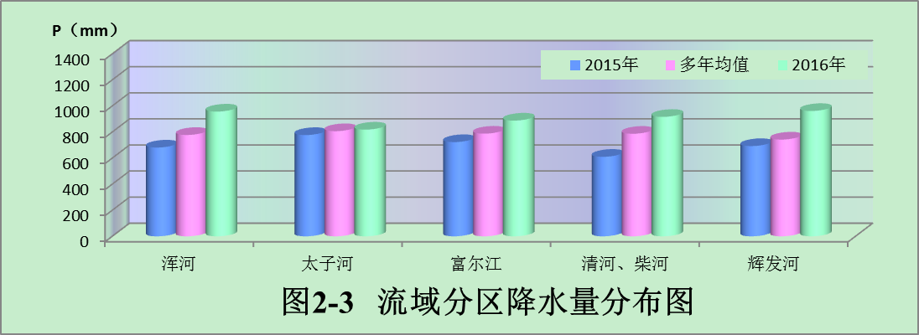
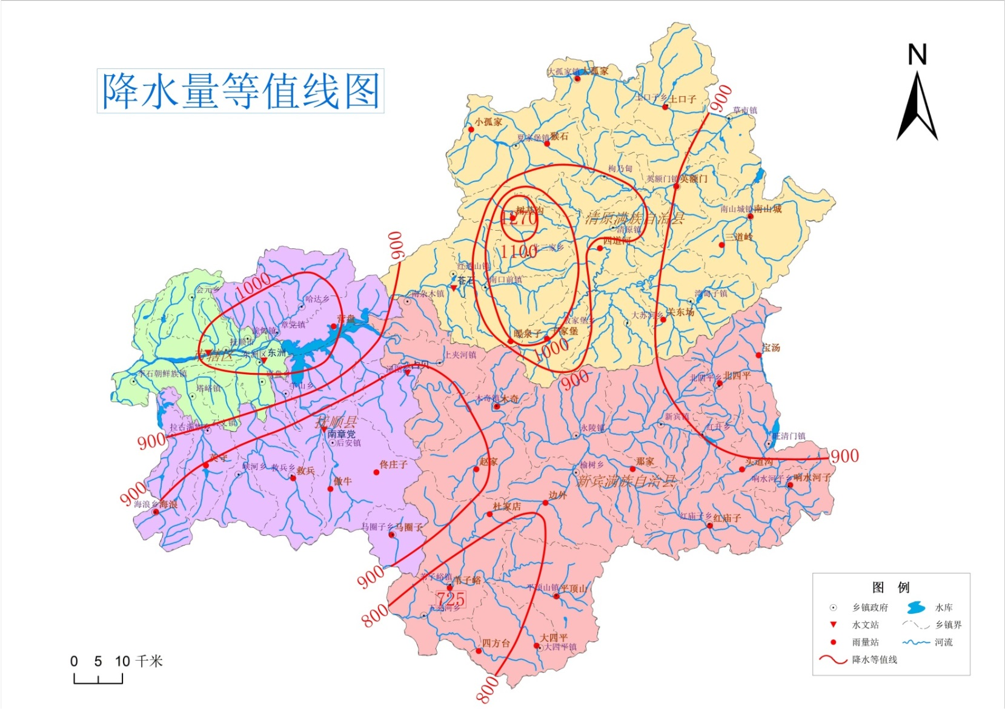
图2-4 降水量等值线图

2.2地表水资源量
地表水资源量指河流、湖泊等地表水体的动态水量，用天然径流量表示。2016年全市地表水资源量39.08亿m³，折合年径流深346.7mm，比上年19.18亿m³增加103.8%，比多年平均值30.44亿m³增加28.4%。
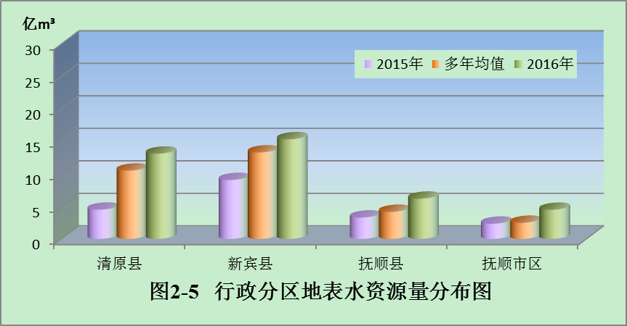
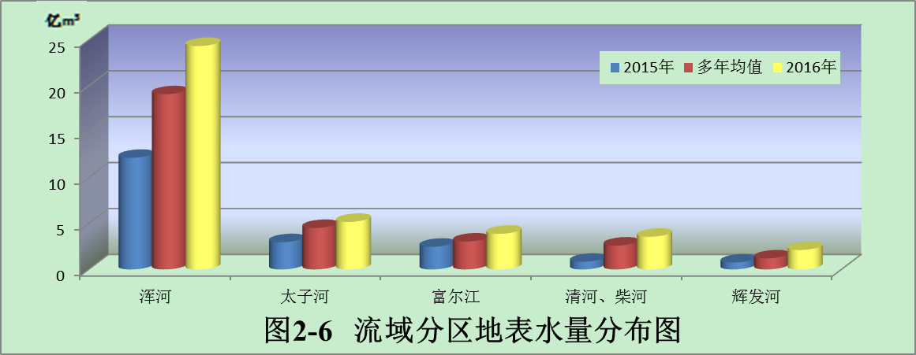

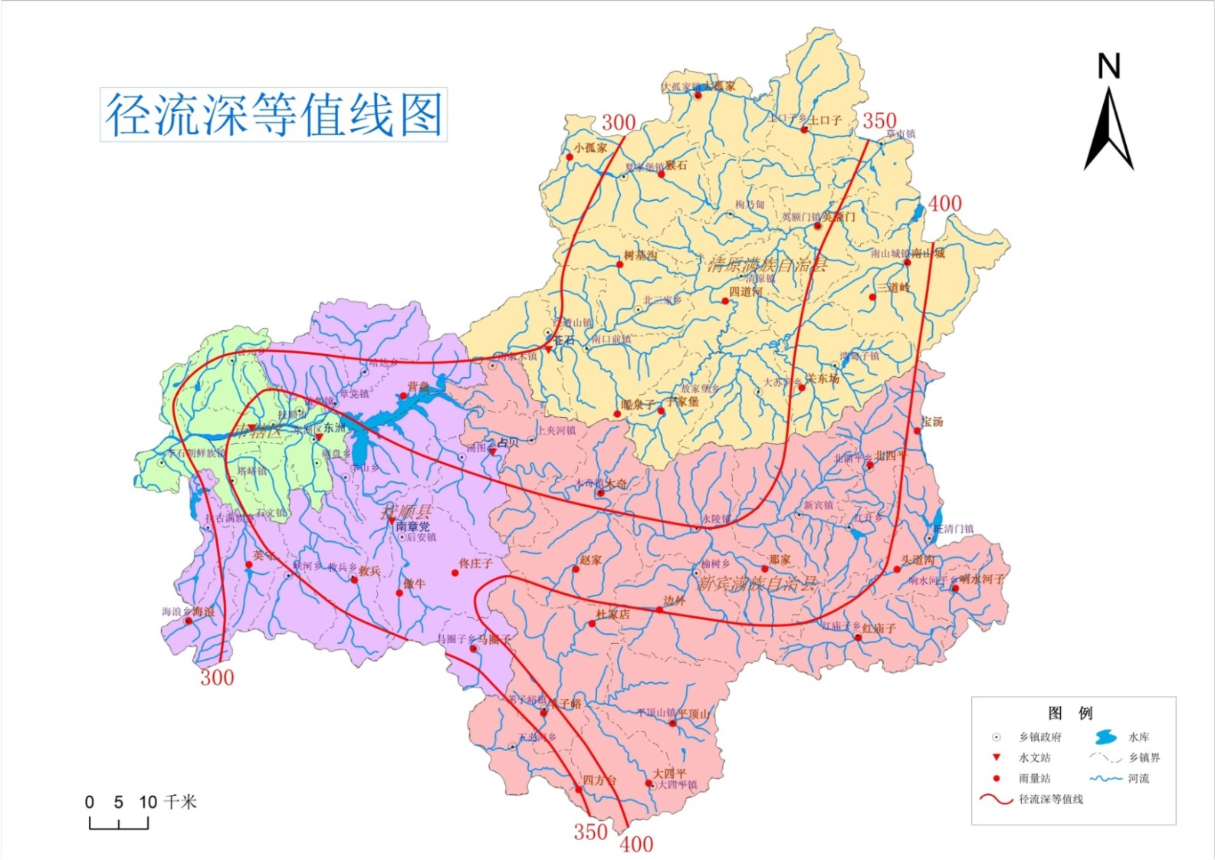
图2-7 径流深等值线图
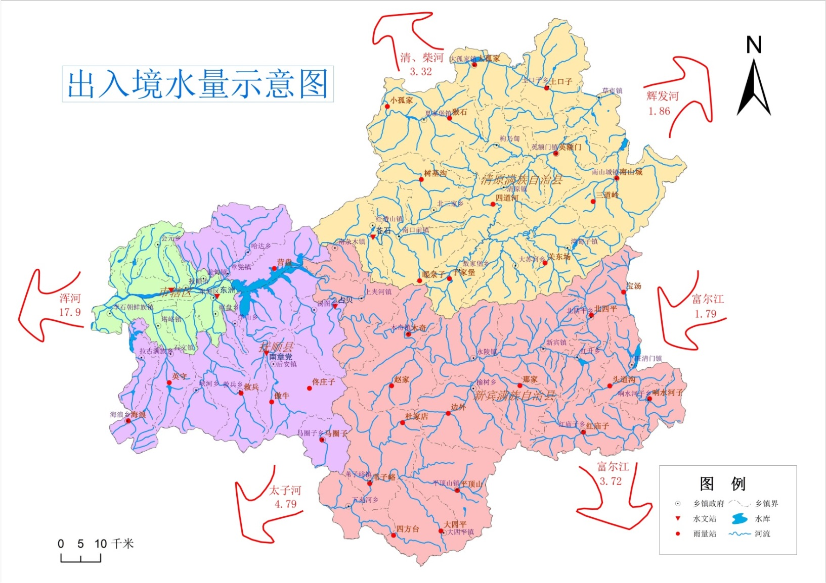
图2-8 出入境水量示意图

2.3地下水资源量
地下水资源量指降水、地表水体入渗补给地下含水层的动态水量。2016年全市地下水资源量8.066亿m³，其中山丘区地下水资源量7.884亿m³，平原区地下水资源量0.2294亿m³，平原区与山丘区地下水重复计算量0.0481亿m³。
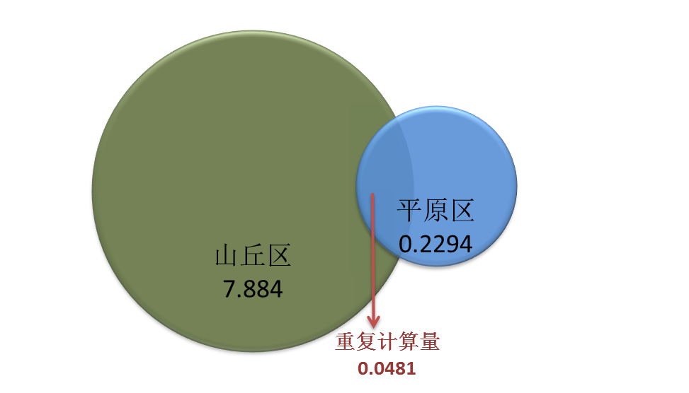
图2-9 地下水资源组成示意图 单位：亿m³

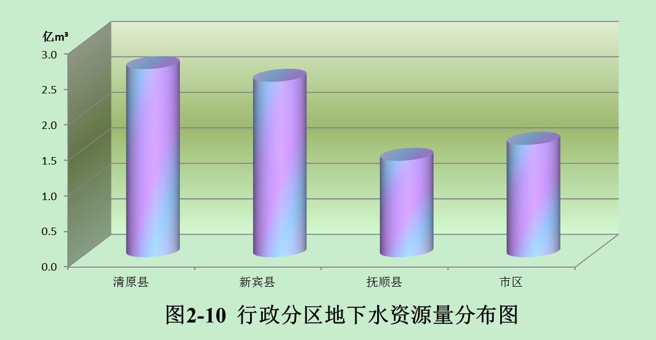

2.4水资源总量
水资源总量指评价区内当地降水形成的地表和地下产水量。水资源总量由地表水资源量和地下水资源量相加，扣除两者重复计算量而得。
2016年全市水资源总量为39.45亿m³，与上年19.51亿m³相比，增加102.2%，其中地表水资源量为39.08亿m³，地下水资源量为8.066亿m³，地表水资源量和地下水资源量重复计算量为7.696亿m³。

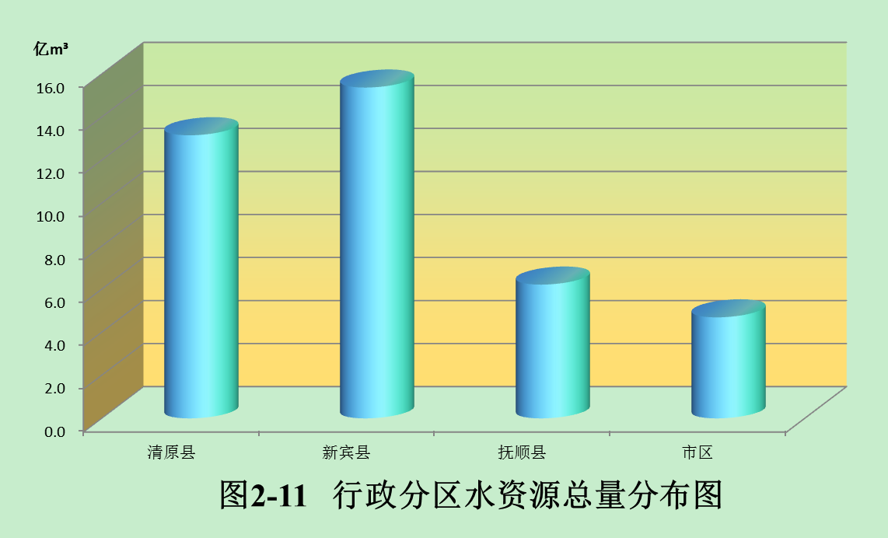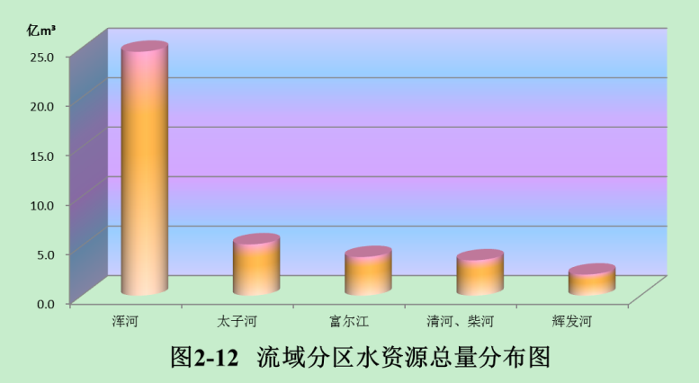

2.5水库蓄水动态

表2-1 2016年抚顺市水库蓄水动态 单位：万m³
水库名称 | 水库类型 | 所在地点 |  | 总库容 | 上年末蓄水量 | 当年末蓄水量 | 年蓄水变量
 |  | Ⅲ行政分区 | Ⅳ流域分区
大伙房水库 | 大 | 东洲区 | 浑 河 | 2268 | 89700 | 116500 | 26800
腰堡水库 | 中 | 抚顺县 | 大伙房水库以上 | 20.48 | 325 | 2048 | 1723
关山水库 | 中 | 抚顺县 | 大伙房水库以下 | 44.4 | 833 | 4440 | 3607
英守水库 | 中 | 抚顺县 | 大伙房水库以下 | 11.41 | 502 | 1141 | 639
浅沟水库 | 小（一） | 望花区 | 大伙房水库以下 | 5.2 | 242 | 520 | 278
公家水库 | 小（一） | 东洲区 | 大伙房水库以下 | 2.78 | 45 | 278 | 233
兰山水库 | 小（一） | 东洲区 | 大伙房水库以下 | 1.05 | 0 | 0 | 0
上年水库 | 小（一） | 东洲区 | 大伙房水库以下 | 1.01 | 3 | 101 | 98
黄金水库 | 小（一） | 东洲区 | 大伙房水库以下 | 1.01 | 20.3 | 101 | 80.7
三块石水库 | 小（一） | 抚顺县 | 大伙房水库以上 | 3.51 | 137 | 351 | 214
前安水库 | 小（一） | 抚顺县 | 大伙房水库以上 | 1.18 | 29 | 118 | 89
虎台水库 | 小（一） | 抚顺县 | 大伙房水库以下 | 6.5 | 252 | 650 | 398
夏家水库 | 小（一） | 抚顺县 | 大伙房水库以下 | 2.11 | 113 | 211 | 98
官山水库 | 小（一） | 抚顺县 | 大伙房水库以下 | 1.41 | 46 | 141 | 95
洋湖水库 | 小（一） | 抚顺县 | 大伙房水库以下 | 3.18 | 31 | 318 | 287
眼望水库 | 小（一） | 抚顺县 | 大伙房水库以下 | 4.23 | 108 | 423 | 315
康大水库 | 小（一） | 抚顺县 | 大伙房水库以下 | 1.7 | 68 | 170 | 102
东沟水库 | 小（一） | 抚顺县 | 太子河 | 1.49 | 20 | 149 | 129
草盆水库 | 小（一） | 抚顺县 | 太子河 | 1.35 | 51 | 135 | 84
小 计 |  |  |  |  | 92525 | 127795 | 35270
小孤家水库 | 中 | 清原县 | 大伙房水库以上 | 20.02 | 244 | 2002 | 1758
后楼水库 | 中 | 清原县 | 大伙房水库以上 | 14.63 | 490 | 1463 | 973
红河水库 | 中 | 清原县 | 大伙房水库以上 | 12.07 | 618 | 1207 | 589
刘大房水库 | 小（一） | 清原县 | 辉发河 | 3.7 | 86 | 370 | 284
前秧水库 | 小（一） | 清原县 | 辉发河 | 6.25 | 252 | 625 | 373
赵家街水库 | 小（一） | 清原县 | 辉发河 | 1.12 | 17.4 | 112 | 94.6
金家水库 | 小（一） | 清原县 | 石佛寺水库以上 | 7.14 | 317 | 714 | 397
王大堡水库 | 小（一） | 清原县 | 石佛寺水库以上 | 4.69 | 151 | 469 | 318
北大沟水库 | 小（一） | 清原县 | 石佛寺水库以上 | 2.17 | 62.3 | 217 | 154.7
大甘河水库 | 小（一） | 清原县 | 石佛寺水库以上 | 1.53 | 46 | 153 | 107
于家堡水库 | 小（一） | 清原县 | 大伙房水库以上 | 3.54 | 248 | 354 | 106
东砬门水库 | 小（一） | 清原县 | 大伙房水库以上 | 2.21 | 88.6 | 221 | 132.4
海洋水库 | 小（一） | 清原县 | 大伙房水库以上 | 1.4 | 27 | 140 | 113
二道沟水库 | 小（一） | 清原县 | 大伙房水库以上 | 1.3 | 54 | 130 | 76
南天门 | 小（一） | 清原县 | 大伙房水库以上 | 1.63 | 64.6 | 163 | 98.4
小 计 |  |  |  |  | 2766 | 8340 | 5574
红升水库 | 中 | 新宾县 | 大伙房水库以上 | 30.71 | 1641 | 3071 | 1430
穆家电站 | 小（一） | 新宾县 | 大伙房水库以上 | 7.82 | 62.1 | 782 | 719.9
皇寺水库 | 小（一） | 新宾县 | 大伙房水库以上 | 1.55 | 65 | 155 | 90
白家水库 | 小（一） | 新宾县 | 大伙房水库以上 | 3.13 | 40.4 | 313 | 272.6
得胜水库 | 小（一） | 新宾县 | 大伙房水库以上 | 2.15 | 95 | 215 | 120
龙头水库 | 小（一） | 新宾县 | 大伙房水库以上 | 1.59 | 64 | 159 | 95
李家水库 | 小（一） | 新宾县 | 大伙房水库以上 | 1.97 | 78 | 197 | 119
砬嘴水库 | 小（一） | 新宾县 | 大伙房水库以上 | 2.32 | 101 | 232 | 131
红石水库 | 小（一） | 新宾县 | 大伙房水库以上 | 1.52 | 47 | 152 | 105
大块地水库 | 小（一） | 新宾县 | 大伙房水库以上 | 3.33 | 95 | 333 | 238
莫家水库 | 小（一） | 新宾县 | 大伙房水库以上 | 1.41 | 54.9 | 141 | 86.1
林子头水库 | 小（一） | 新宾县 | 大伙房水库以上 | 1.04 | 46 | 104 | 58
头道砬子 | 小（一） | 新宾县 | 大伙房水库以上 | 1.98 | 38.8 | 198 | 159.2
关门砬子水库 | 小（一） | 新宾县 | 太子河 | 2.77 | 151 | 277 | 126
徐家大沟水库 | 小（一） | 新宾县 | 太子河 | 1.52 | 30 | 152 | 122
夹河北水库 | 小（一） | 新宾县 | 浑江桓仁水库以上 | 4.5 | 252 | 450 | 198
六道水库 | 小（一） | 新宾县 | 浑江桓仁水库以上 | 2.57 | 84 | 257 | 173
查家水库 | 小（一） | 新宾县 | 浑江桓仁水库以上 | 1.19 | 36 | 119 | 83
火石水库 | 小（一） | 新宾县 | 浑江桓仁水库以上 | 1.23 | 35.7 | 123 | 87.3
小 计 |  |  |  |  | 3017 | 7430 | 4413
上寺水库 | 小（一） | 顺城区 | 大伙房水库以下 | 9.65 | 10 | 250 | 240
台山水库 | 小（一） | 顺城区 | 大伙房水库以下 | 1.6 | 36.1 | 62.3 | 26.2
小 计 |  |  |  |  | 46.1 | 312.3 | 266.2
友爱水库 | 小（一） | 经济开发区 | 大伙房水库以下 | 5.42 | 99 | 624.6 | 525.6
全市大中小（一）型水库合计 |  |  |  |  | 98453 | 144501.9 | 46048.9
中型水库 |  |  |  |  | 4653 | 15372 | 10719
小（一）型水库 |  |  |  |  | 4100 | 12629.9 | 8529.9

3.水资源开发利用分析

3.1供水量
供水量指各种水源工程为用水户提供的包括输水损失在内的毛水量。2016年全市总供水量6.661亿m³。

3.2用水量
用水量指分配给用水户的包括输水损失在内的毛用水量。2016年全市总用水量6.661亿m³，其中地下水0.2559亿m³。
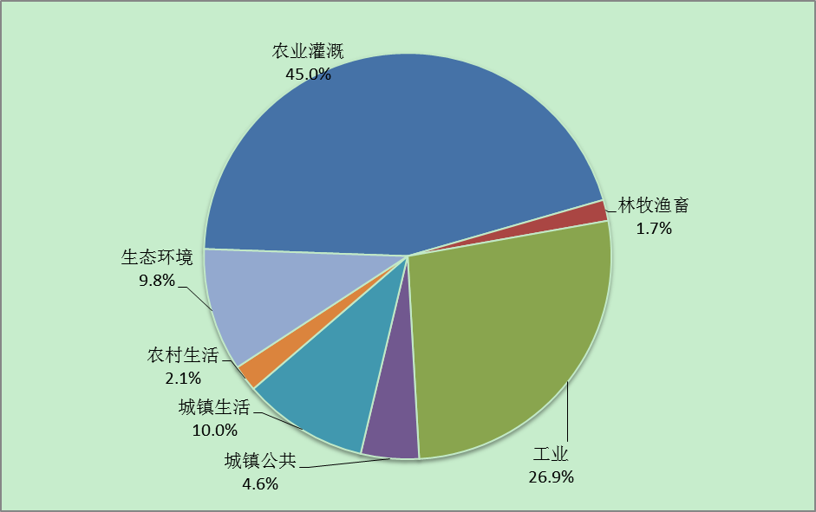
图3-1 用水量分布图
行政分区用水量是以市、县、区为单元的年内用水量。

流域分区用水量是按Ⅳ级区进行统计。

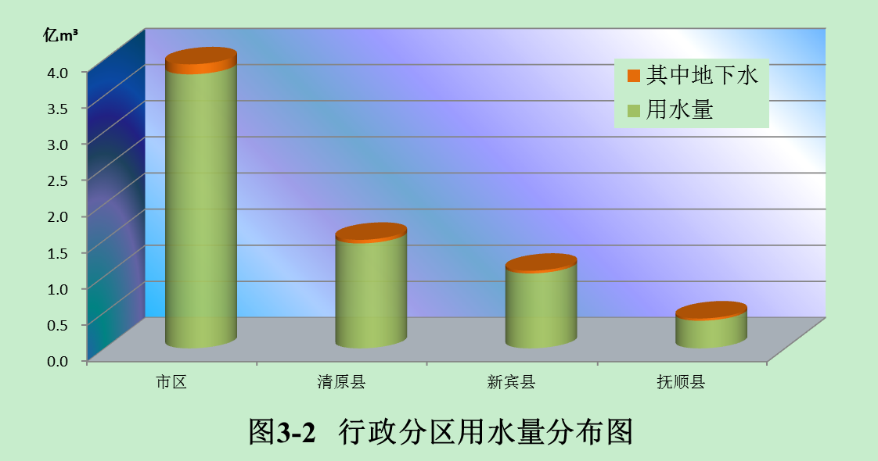
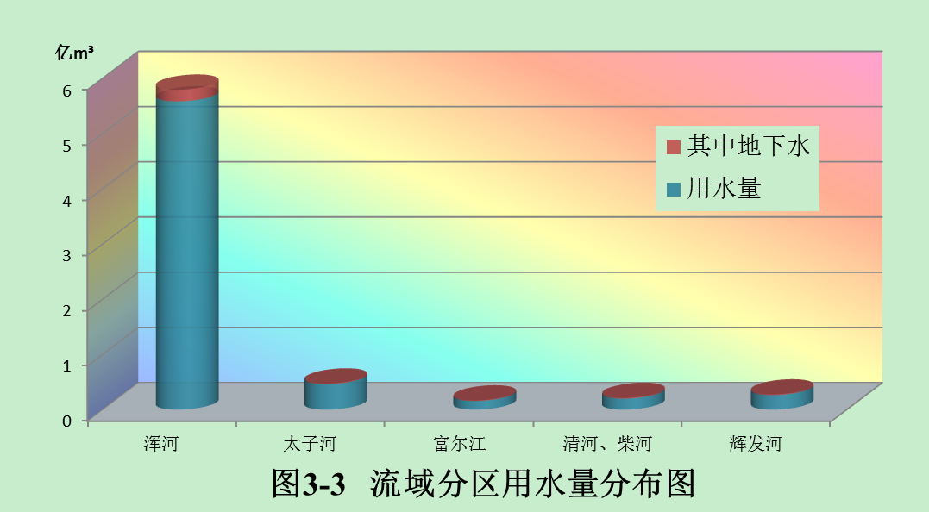

3.3耗水量
耗水量指在输水、用水过程中消耗掉，而不能回归到地表水体或地下含水层的水量。2016全市实际耗水量4.220亿m³，综合耗水率63.4%。
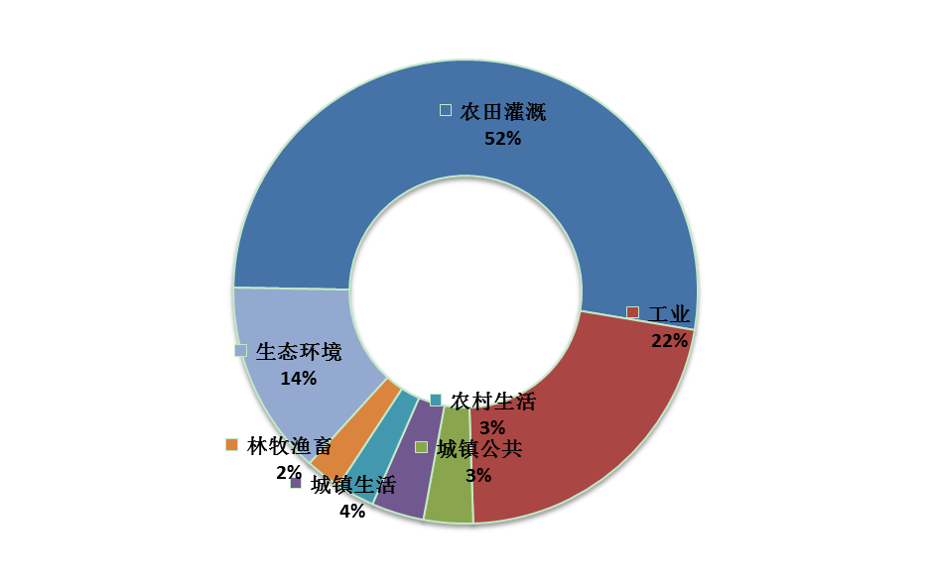
图3-4 耗水量分布图

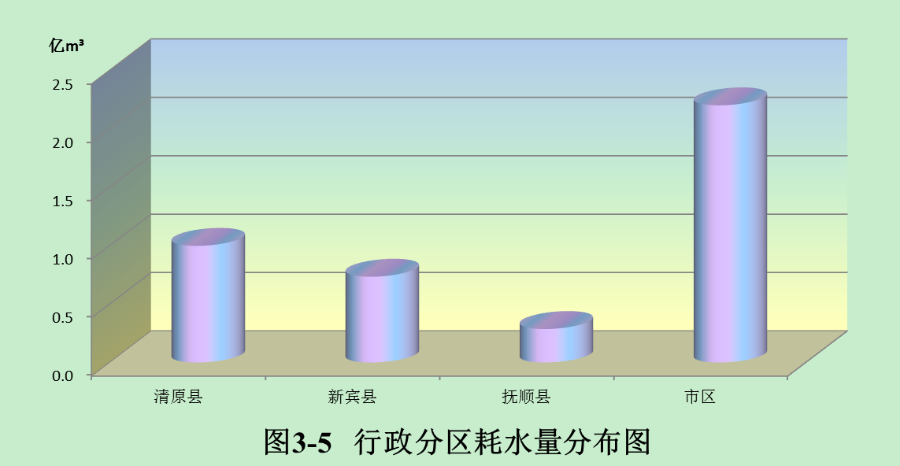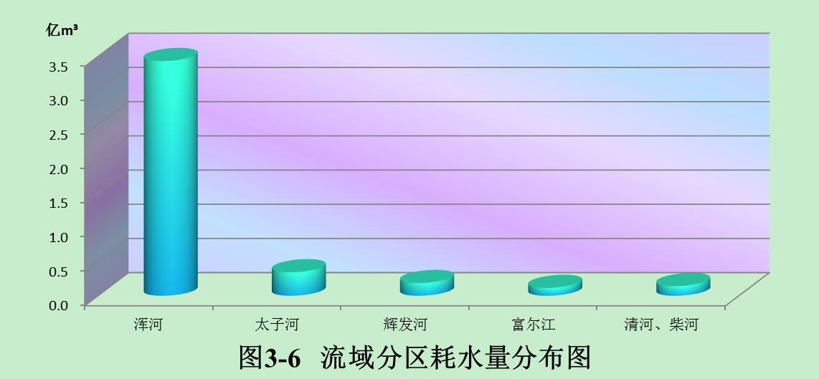

4.水体水质现状分析

4.1地表水水质
地表水水质指地表水体的物理、化学和生物特征和性质。评价内容包括河流水质、大伙房水库水质。2016年对全市5条主要河流的7个河段及水库水质进行了监测，依据《地表水环境质量标准》（GB3838-2002）进行分析评价，分析结果表明：源头保护区水质较好，工业及人口集中的城市段存在水质污染状况，个别河段在个别时间段内达到劣V类水质。
按照《地表水环境质量标准》（GB3838-2002）对水库水质进行评价，大伙房水库为Ⅱ类水质。

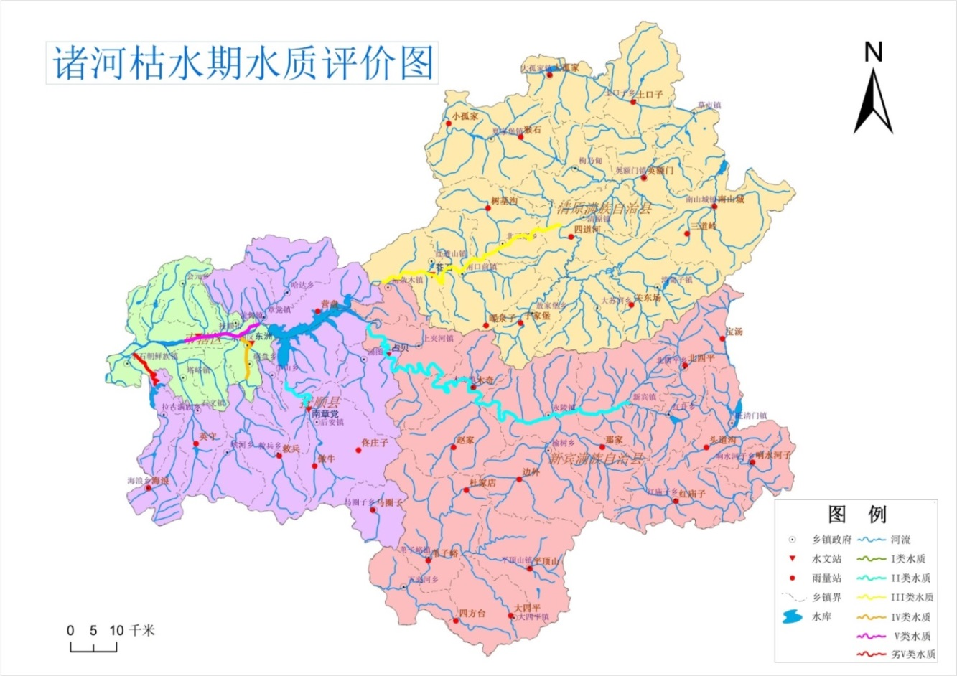
图4-1 诸河枯水期水质评价图
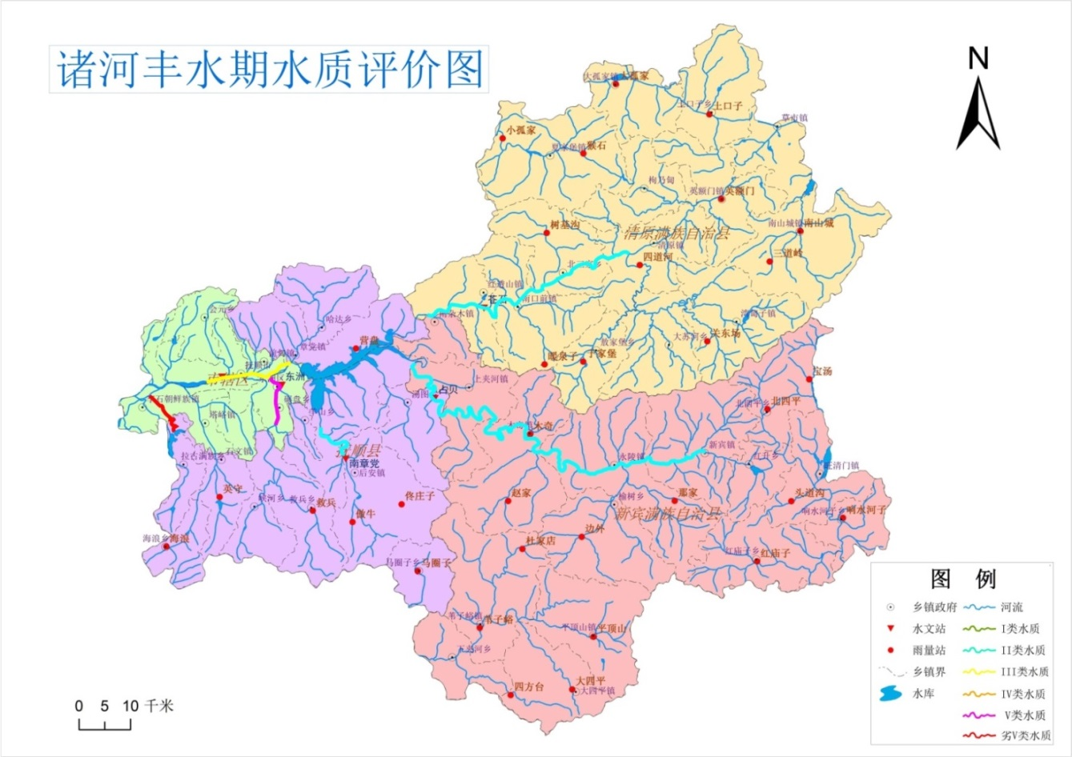
图4-2 诸河丰水期水质评价图

4.2地下水水质
2016年对抚顺市区及三县的5处地下水水质站进行监测。按照《地下水环境质量标准》GB/T14848—93对地下水质量进行评价，市区方晓站为Ⅴ类水，抚顺县南章党站为Ⅲ类水、营盘站为Ⅳ类水，清原县南口前站为Ⅲ类水，新宾县永陵站为Ⅲ类水。主要超标项目为硝酸盐氮。

4.3水功能区水质
水功能区是指为满足水资源合理开发和有效保护的需求，根据水资源的自然条件、功能要求、开发利用现状，在相应水域按其主导功能划定并执行相应的质量标准的特定区域。水功能一级区划分为保护区、保留区、缓冲区和开发利用区，水功能二级区是在水功能一级区开发利用区的基础上划分为饮用水源区、工业用水区、农业用水区、渔业用水区、景观娱乐用水区、排污控制区、过渡区。
双因子指标：我市共有23个“十三五”达标考核水功能区断面，2016年全市全年达标率78.3%。
水源保护区共有25个考核断面，2016年全市全年达标率84.0%。
全因子指标：我市共有23个“十三五”达标考核水功能区断面，2016年全市全年达标率73.9%。
水源保护区共有25个考核断面，2016年全市全年达标率76.0%。

附表4-1 抚顺市“十三五”达标考核水功能区水质情况信息表（双因子）
序号 | 水功能区名称 | 类别 | 流域 | 河流 | 行政区 | 控制  断面 | 水质 目标 | 达标 情况 | 备注
1 | 柴河清原源头水保护区 | 国家级 | 柳河口以上 | 柴河 | 清原县 | 夏家堡子 | Ⅱ | 达标
2 | 红河清原源头水保护区 | 国家级 | 浑河 | 红河 | 清原县 | 湾甸子 | Ⅱ | 达标
3 | 辉发河辽宁省源头水保护区 | 国家级 | 丰满以上 | 辉发河 | 清原县 | 源头 | Ⅱ | 达标
4 | 清河清原源头水保护区 | 国家级 | 柳河口以上 | 清河 | 清原县 | 大孤家 | Ⅱ | 达标
5 | 苏子河新宾源头水保护区 | 国家级 | 浑河 | 苏子河 | 新宾县 | 红升水库入口 | Ⅱ | 达标
6 | 太子河新宾源头水保护区 | 国家级 | 太子河及大辽河干流 | 太子河 | 新宾县 | 源头 | Ⅱ | 达标
7 | 苏子河双庙子过渡区 | 国家级 | 浑河 | 苏子河 | 新宾县 | 北茶棚 | Ⅲ | 达标
8 | 红河湾甸子镇景观娱乐用水区 | 国家级 | 浑河 | 红河 | 清原县 | 英额河入河口 | Ⅱ | 达标
9 | 富尔江响水饮用水源区 | 国家级 | 浑江口以上 | 富尔江 | 新宾县 | 桦树背 | Ⅱ | 达标
10 | 浑河北口前饮用、农业用水区 | 国家级 | 浑河 | 浑河 | 新宾县 | 北杂木 | Ⅱ | 达标
11 | 浑河大伙房水库饮用、农业用水区 | 国家级 | 浑河 | 大伙房水库 | 抚顺市区 | 大伙房  水库 | Ⅱ | 达标
12 | 苏子河下元饮用、农业用水区 | 国家级 | 浑河 | 苏子河 | 新宾县 | 木奇 | Ⅱ | 达标
13 | 苏子河木奇饮用、农业用水区 | 国家级 | 浑河 | 苏子河 | 新宾县 | 古楼 | Ⅱ | 达标
14 | 苏子河双庙子饮用、农业用水区 | 国家级 | 浑河 | 苏子河 | 新宾县 | 双庙子 | Ⅱ | 达标
15 | 苏子河红升水库饮用、农业用水区 | 国家级 | 浑河 | 苏子河 | 新宾县 | 红升水库 | Ⅱ | 达标
16 | 富尔江吉辽缓冲区 | 国家级 | 浑江口以上 | 富尔江 | 新宾县 | 东江沿 | Ⅱ | 达标
17 | 苏子河永陵镇过渡区 | 国家级 | 浑河 | 苏子河 | 新宾县 | 下元 | Ⅱ | 达标
18 | 苏子河北茶棚饮用、农业用水区 | 国家级 | 浑河 | 苏子河 | 新宾县 | 永陵 | Ⅱ | 达标
19 | 浑河橡胶坝（末）工业用水区 | 国家级 | 浑河 | 浑河 | 抚顺市区 | 污水处理厂 | Ⅳ | 不达标 | 氨氮、化学需氧量
20 | 浑河大伙房水库出口工业用水区 | 国家级 | 浑河 | 浑河 | 抚顺市区 | 橡胶坝1 | Ⅲ | 不达标 | 氨氮、高锰酸盐指数
21 | 浑河高坎村过渡区 | 国家级 | 浑河 | 浑河 | 抚顺市区 | 高坎 | Ⅲ | 不达标 | 氨氮
22 | 浑河橡胶坝1景观娱乐、工业用水区 | 国家级 | 浑河 | 浑河 | 抚顺市区 | 橡胶坝(末) | Ⅲ | 不达标 | 氨氮
23 | 辉发河辽吉缓冲区 | 国家级 | 丰满以上 | 辉发河 | 清原县 | 龙头堡 | Ⅱ | 不达标 | 氨氮

附表4-2 抚顺市重要水源保护区水质达标情况信息表（双因子）
序号 | 水 源 | 监测断面 | 所在  水系 | 所在河流 | 行政区 | 所在水功能区 | 水质 目标 | 达标 情况 | 备注
1 | 桓仁水库 | 富江村 | 浑江 | 富尔江 | 新宾县 | 富尔江江东村饮用水源区 | Ⅱ | 达标
2 | 大伙房水库 | 长砬村 | 浑河 | 社河 | 抚顺县 |  | Ⅱ | 达标
3 | 大伙房水库 | 台沟村 | 浑河 | 社河 | 抚顺县 |  | Ⅱ | 达标
4 | 大伙房水库 | 百花村 | 浑河 | 百花河 | 抚顺县 |  | Ⅱ | 达标
5 | 大伙房水库 | 郭家堡子 | 浑河 |  | 抚顺县 |  | Ⅱ | 达标
6 | 大伙房水库 | 门坎哨村 | 浑河 | 六家子河 | 清原县 |  | Ⅱ | 达标
7 | 大伙房水库 | 向阳村 | 浑河 | 耿家堡河 | 清原县 |  | Ⅱ | 达标
8 | 大伙房水库 | 红透山2 | 浑河 | 沿水沟河 | 清原县 |  | Ⅱ | 达标
9 | 大伙房水库 | 北口前村 | 浑河 | 王家堡河 | 清原县 |  | Ⅱ | 达标
10 | 大伙房水库 | 黑石木村 | 浑河 | 树基沟河 | 清原县 |  | Ⅱ | 达标
11 | 大伙房水库 | 斗虎屯村 | 浑河 | 斗虎屯河 | 清原县 |  | Ⅱ | 达标
12 | 大伙房水库 | 马前寨村 | 浑河 | 红河 | 清原县 | 红河湾甸子镇景观娱乐  用水区 | Ⅱ | 达标
13 | 大伙房水库 | 木家村 | 苏子河 | 苏子河 | 新宾县 | 苏子河木奇饮用水源区、农业用水区 | Ⅱ | 达标
14 | 大伙房水库 | 南嘉禾村 | 苏子河 | 南嘉河 | 新宾县 |  | Ⅱ | 达标
15 | 大伙房水库 | 占贝村 | 苏子河 |  | 新宾县 |  | Ⅱ | 达标
16 | 大伙房水库 | 胜利村1 | 苏子河 | 五龙河 | 新宾县 | 苏子河木奇饮用水源区、农业用水区 | Ⅱ | 达标
17 | 大伙房水库 | 胜利村2 | 苏子河 | 苏子河 | 新宾县 |  | Ⅱ | 达标
18 | 观音阁水库 | 下夹河 | 太子河 | 太子河北支 | 新宾县 | 太子河新宾  源头水保护区 | Ⅱ | 达标
19 | 观音阁水库 | 东沟 | 太子河 | 马圈子河 | 抚顺县 |  | Ⅱ | 达标
20 | 柴河水库 | 小孤家村 | 柴河 | 柴河 | 清原县 | 柴河柴河堡饮用水源区、农业用水区 | Ⅱ | 达标
21 | 清河水库 | 上清河村 | 清河 | 清河 | 清原县 | 清河开原饮用水源区 | Ⅱ | 达标
22 | 大伙房水库 | 南杂木村 | 浑河 | 浑河 | 清原县 | 浑河北口前饮用水源区、农业用水区 | Ⅱ | 不达标 | 氨氮
23 | 大伙房水库 | 红透山镇 | 浑河 |  | 清原县 |  | Ⅱ | 不达标 | 氨氮、化学需氧量
24 | 大伙房水库 | 南口前镇 | 浑河 | 海阳河 | 清原县 |  | Ⅱ | 不达标 | 氨氮、高锰酸盐指数
25 | 大伙房水库 | 大沙沟 | 浑河 | 英额河 | 清原县 | 浑河北口前饮用水源区、农业用水区 | Ⅱ | 不达标 | 氨氮
附表4-3 抚顺市“十三五”达标考核水功能区水质情况信息表（全因子）
序号 | 水功能区名称 | 类别 | 流域 | 河流 | 行政区 | 控制断面 | 水质  目标 | 达标  情况
1 | 柴河清原源头水保护区 | 国家级 | 柳河口以上 | 柴河 | 清原县 | 夏家堡子 | Ⅱ | 达标
2 | 红河清原源头水保护区 | 国家级 | 浑河 | 红河 | 清原县 | 湾甸子 | Ⅱ | 达标
3 | 辉发河辽宁省源头水保护区 | 国家级 | 丰满以上 | 辉发河 | 清原县 | 源头 | Ⅱ | 达标
4 | 清河清原源头水保护区 | 国家级 | 柳河口以上 | 清河 | 清原县 | 大孤家 | Ⅱ | 达标
5 | 苏子河新宾源头水保护区 | 国家级 | 浑河 | 苏子河 | 新宾县 | 红升水库入口 | Ⅱ | 达标
6 | 太子河新宾源头水保护区 | 国家级 | 太子河及大辽河干流 | 太子河 | 新宾县 | 源头 | Ⅱ | 达标
7 | 苏子河双庙子过渡区 | 国家级 | 浑河 | 苏子河 | 新宾县 | 北茶棚 | Ⅲ | 达标
8 | 红河湾甸子镇景观娱乐用水区 | 国家级 | 浑河 | 红河 | 清原县 | 英额河入河口 | Ⅱ | 达标
9 | 富尔江响水饮用水源区 | 国家级 | 浑江口以上 | 富尔江 | 新宾县 | 桦树背 | Ⅱ | 达标
10 | 浑河北口前饮用、农业用水区 | 国家级 | 浑河 | 浑河 | 新宾县 | 北杂木 | Ⅱ | 达标
11 | 浑河大伙房水库饮用、农业用水区 | 国家级 | 浑河 | 大伙房水库 | 抚顺市区 | 大伙房水库 | Ⅱ | 达标
12 | 苏子河木奇饮用、农业用水区 | 国家级 | 浑河 | 苏子河 | 新宾县 | 古楼 | Ⅱ | 达标
13 | 苏子河双庙子饮用、农业用水区 | 国家级 | 浑河 | 苏子河 | 新宾县 | 双庙子 | Ⅱ | 达标
14 | 苏子河红升水库饮用、农业用水区 | 国家级 | 浑河 | 苏子河 | 新宾县 | 红升水库 | Ⅱ | 达标
15 | 富尔江吉辽缓冲区 | 国家级 | 浑江口以上 | 富尔江 | 新宾县 | 东江沿 | Ⅱ | 达标
16 | 苏子河永陵镇过渡区 | 国家级 | 浑河 | 苏子河 | 新宾县 | 下元 | Ⅱ | 达标
17 | 苏子河北茶棚饮用、农业用水区 | 国家级 | 浑河 | 苏子河 | 新宾县 | 永陵 | Ⅱ | 达标
18 | 浑河橡胶坝（末）工业用水区 | 国家级 | 浑河 | 浑河 | 抚顺市区 | 污水处理厂 | Ⅳ | 不达标
19 | 浑河大伙房水库出口工业用水区 | 国家级 | 浑河 | 浑河 | 抚顺市区 | 橡胶坝1 | Ⅲ | 不达标
20 | 浑河高坎村过渡区 | 国家级 | 浑河 | 浑河 | 抚顺市区 | 高坎 | Ⅲ | 不达标
21 | 浑河橡胶坝1景观娱乐、工业用水区 | 国家级 | 浑河 | 浑河 | 抚顺市区 | 橡胶坝(末) | Ⅲ | 不达标
22 | 苏子河下元饮用、农业用水区 | 国家级 | 浑河 | 苏子河 | 新宾县 | 木奇 | Ⅱ | 不达标
23 | 辉发河辽吉缓冲区 | 国家级 | 丰满以上 | 辉发河 | 清原县 | 龙头堡 | Ⅱ | 不达标

附表4-4 抚顺市重要水源保护区水质达标情况信息表（全因子）
序  号 | 水 源 | 监测断面 | 所在  水系 | 所在河流 | 行政区 | 所在水功能区 | 水质  目标 | 达标  情况
1 | 桓仁水库 | 富江村 | 浑江 | 富尔江 | 新宾县 | 富尔江江东村饮用水源区 | Ⅱ | 达标
2 | 大伙房水库 | 长砬村 | 浑河 | 社河 | 抚顺县 |  | Ⅱ | 达标
3 | 大伙房水库 | 台沟村 | 浑河 | 社河 | 抚顺县 |  | Ⅱ | 达标
4 | 大伙房水库 | 百花村 | 浑河 | 百花河 | 抚顺县 |  | Ⅱ | 达标
5 | 大伙房水库 | 郭家堡子 | 浑河 |  | 抚顺县 |  | Ⅱ | 达标
6 | 大伙房水库 | 门坎哨村 | 浑河 | 六家子河 | 清原县 |  | Ⅱ | 达标
7 | 大伙房水库 | 向阳村 | 浑河 | 耿家堡河 | 清原县 |  | Ⅱ | 达标
8 | 大伙房水库 | 北口前村 | 浑河 | 王家堡河 | 清原县 |  | Ⅱ | 达标
9 | 大伙房水库 | 黑石木村 | 浑河 | 树基沟河 | 清原县 |  | Ⅱ | 达标
10 | 大伙房水库 | 斗虎屯村 | 浑河 | 斗虎屯河 | 清原县 |  | Ⅱ | 达标
11 | 大伙房水库 | 马前寨村 | 浑河 | 红河 | 清原县 | 红河湾甸子镇景观娱乐用水区 | Ⅱ | 达标
12 | 大伙房水库 | 南嘉禾村 | 苏子河 | 南嘉河 | 新宾县 |  | Ⅱ | 达标
13 | 大伙房水库 | 占贝村 | 苏子河 |  | 新宾县 |  | Ⅱ | 达标
14 | 大伙房水库 | 胜利村1 | 苏子河 | 五龙河 | 新宾县 | 苏子河木奇饮用水源区、农业用水区 | Ⅱ | 达标
15 | 大伙房水库 | 胜利村2 | 苏子河 | 苏子河 | 新宾县 |  | Ⅱ | 达标
16 | 观音阁水库 | 下夹河 | 太子河 | 太子河北支 | 新宾县 | 太子河新宾源头  水保护区 | Ⅱ | 达标
17 | 观音阁水库 | 东沟 | 太子河 | 马圈子河 | 抚顺县 |  | Ⅱ | 达标
18 | 柴河水库 | 小孤家村 | 柴河 | 柴河 | 清原县 | 柴河柴河堡饮用水源区、农业用水区 | Ⅱ | 达标
19 | 清河水库 | 上清河村 | 清河 | 清河 | 清原县 | 清河开原饮用水源区 | Ⅱ | 达标
20 | 大伙房水库 | 南杂木村 | 浑河 | 浑河 | 清原县 | 浑河北口前饮用水源区、农业用水区 | Ⅱ | 不达标
21 | 大伙房水库 | 红透山镇 | 浑河 |  | 清原县 |  | Ⅱ | 不达标
22 | 大伙房水库 | 红透山2 | 浑河 | 沿水沟河 | 清原县 |  | Ⅱ | 不达标
23 | 大伙房水库 | 南口前镇 | 浑河 | 海阳河 | 清原县 |  | Ⅱ | 不达标
24 | 大伙房水库 | 大沙沟 | 浑河 | 英额河 | 清原县 | 浑河北口前饮用水源区、农业用水区 | Ⅱ | 不达标
25 | 大伙房水库 | 木家村 | 苏子河 | 苏子河 | 新宾县 | 苏子河木奇饮用水源区、农业用水区 | Ⅱ | 不达标

